**МБДОУ «Детский сад № 1 «Лучик»**

**Неделя психологии в ДОУ**

**Девиз: «Мы счастливы вместе!»**

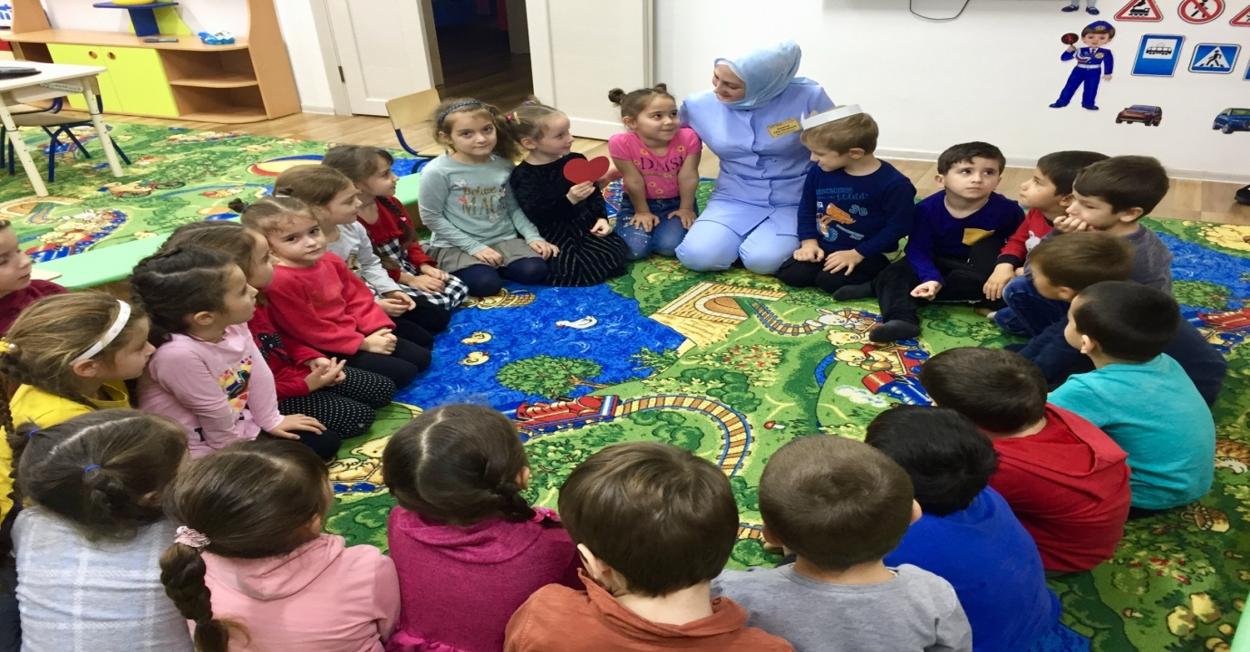

**Подготовил:**

**педагог-психолог**

**А.Б. Бачарова**

**2020-2021 учебный год**

У каждого взрослого человека есть такие воспоминания о детстве, которые наполняют душу несравнимым ни с чем теплом. «Все мы родом из детства…». Самое лучшее нам хочется «взять с собой» во взрослую жизнь. Именно родительская любовь обеспечивает детям эмоциональную защиту и психологический комфорт, дает жизненную опору, а любовь и беспредельное доверие ребенка к родителям делают его особо восприимчивым к их воздействию. Специальные психолого-педагогические и социологические исследования показывают, что семья остро нуждается в помощи специалистов на всех этапах дошкольного детства. Очевидно, что семья и детский сад, имея свои особые функции, не могут заменить друг друга и должны взаимодействовать во имя полноценного развития ребенка-дошкольника.

Любое детское дошкольное учреждение старается наметить такие формы работы с семьей в течение года, которые создавали бы условия для творческого, совместного сотрудничества детей, родителей и сотрудников детского сада. Сегодня в каждом детском саду есть педагог – психолог, где он выступает как организатор психологической работы всего дошкольного учреждения. Но как сделать так, чтобы родители были вовлечены в жизнь группы и детского сада? Чтобы они действительно стали единомышленниками и партнерами в деле формирования и развития жизни детей?

Взаимоотношения детского сада и семьи необходимо строить на основе доверия, взаимопонимания, тактичности, доброты и внимания. Поэтому психологическая работа в МБДОУ «Детский сад № 1 «Лучик» строится с учетом потребностей, интересов и желаний родителей.

На этой неделе с 23 по 27 ноября у нас прошел интересный и увлекательный марафон «Неделя психологии».

Сформировать общее настроение оптимистической тональности, настрой на «психологическую волну», стимулирование интереса к психологическим знаниям и работе психолога у родителей и сотрудников сада, создание благоприятного психологического климата – вот немногие задачи, которые ставились мною, как педагогом - психологом при выстраивании данного проекта.

В первый день недели была проведена акция, в холле ДОУ был оформлена цветочная поляна с надписью «Что такое счастье?»

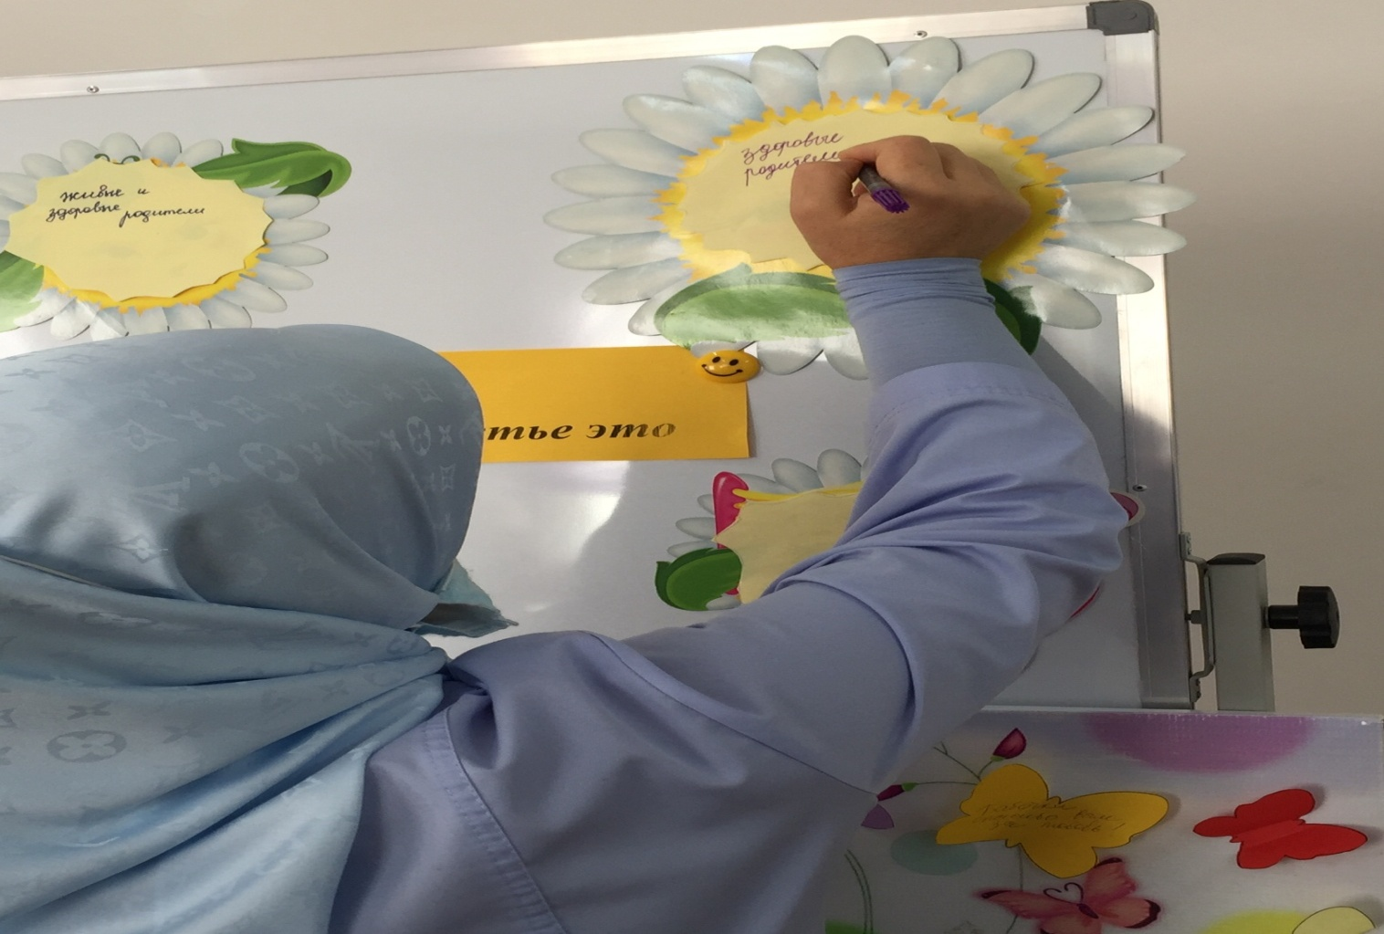

К концу дня цветочки были расписаны высказываниями, мнениями, впечатлениями. В акции приняли участие родители и работники детского сада. Так создался позитивный эмоциональный настрой первого дня «Недели..». В этот же день все родители получили возможность заполнить анкету «Навыки общения». А также с детьми из старших групп было проведено игровое занятие «Давайте дружить». Детям очень понравилось это занятие.



Во второй день была проведена акция «Хорошее настроение». Был оформлен красочный стенд при в ходе детского сада, с которого все желающие могли сорвать листочек и прочитать комплименты и пожелания для хорошего настроения.

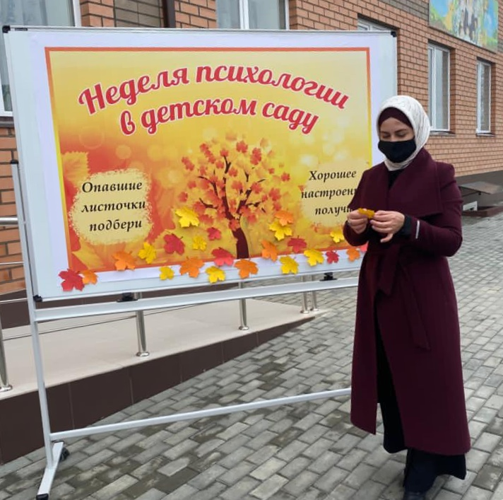

В тот же день с детьми из средней группы проведено занятие с элементами арт-терапии «Рисование дождика»

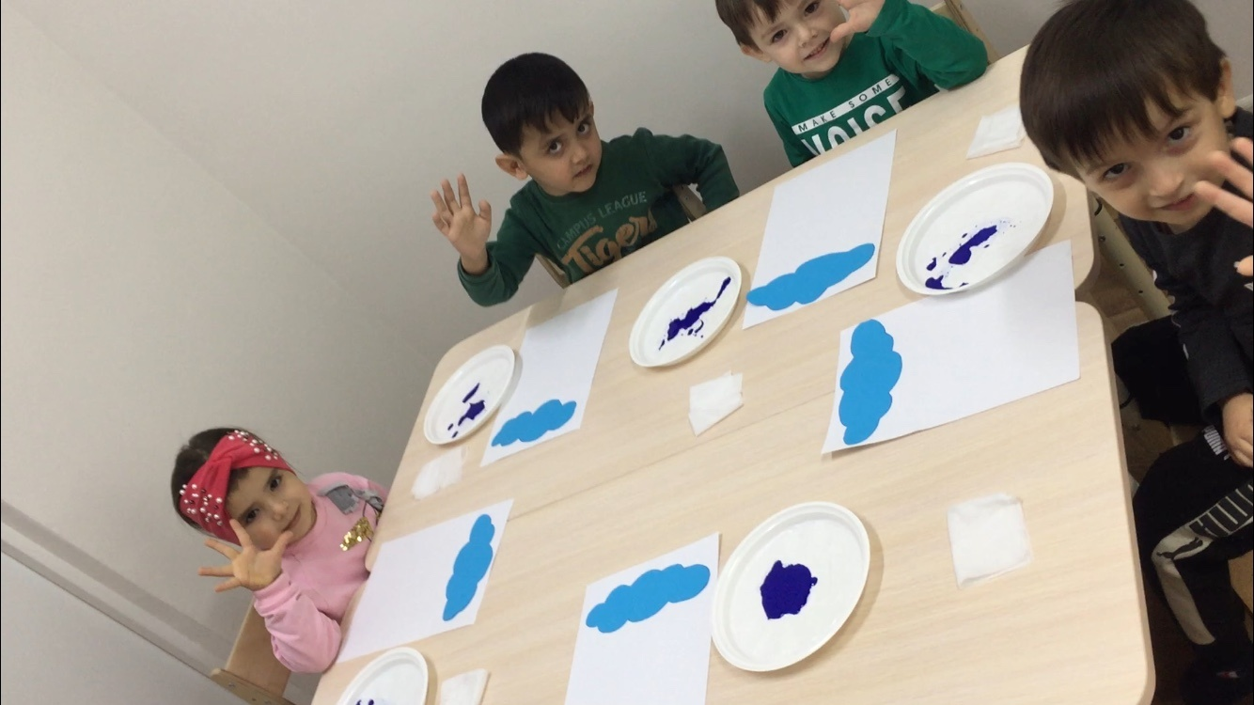

Третий день тоже прошел очень насыщенно. С педагогами детского сада был проведен тренинг по профилактике эмоционального выгорания в профессиональной деятельности.

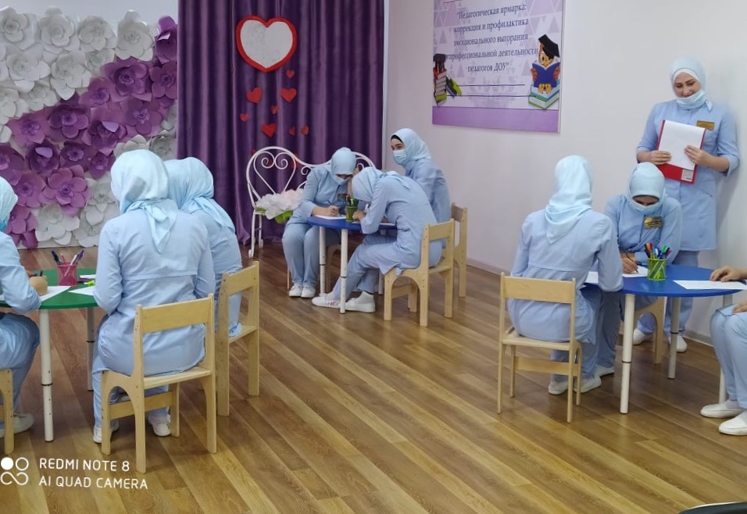

С детьми младших групп были организованы игры «Кот и мыши», «Зоопарк».

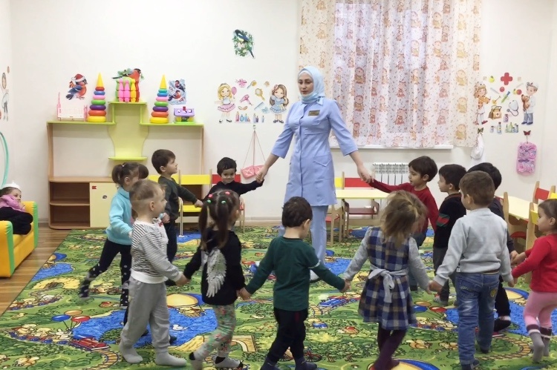

Четвертый день  «Недели психологии» продолжился психологической акцией: «Комплимент воспитателю». В холле ДОУ был установлен баннер с условием игры, и с маленькими листочками, на которых родители писали приятные комплименты воспитателям своих детей.

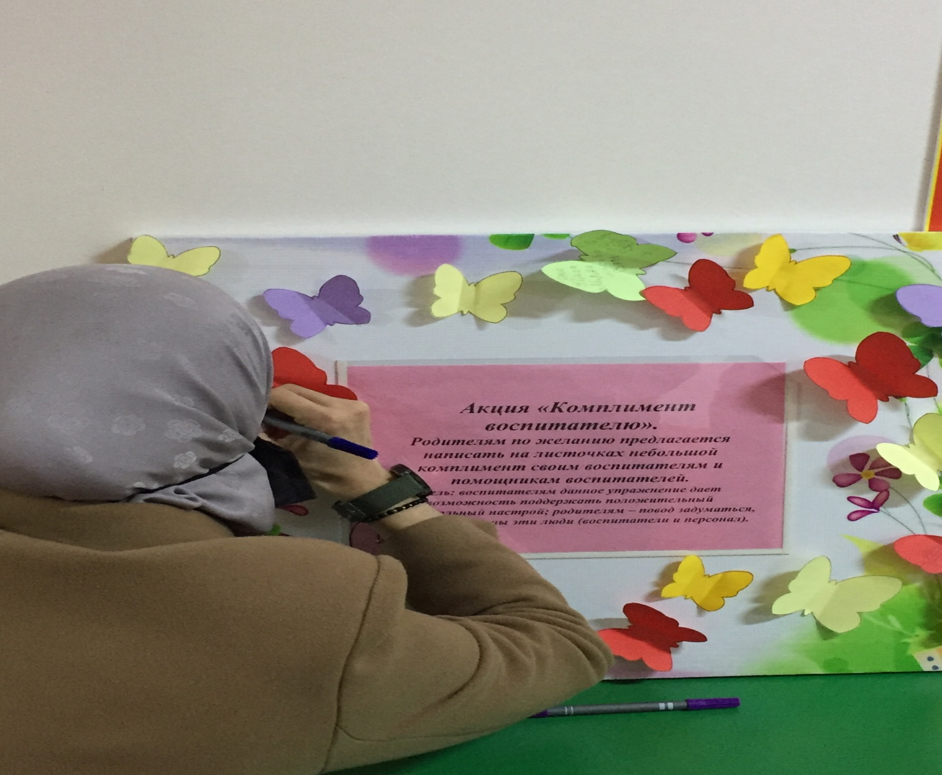

Очень интересно, эмоционально прошла акция. Родители и сотрудники сада получили удовольствие от нашей акции. Это было видно по их лицам.

Что же мы увидели к концу дня? У сотрудников доброжелательное настроение, спокойное, уравновешенное, уверенное, а у воспитанников – солнечное, яркое. Вот какое настроение живет в нашем детском саду!

Для сотрудников детского сада была проведена игра «Письмо другу». Где каждый мог анонимно положить в конверт письмо с пожеланиями другу. Игра настолько понравилась сотрудникам сада, что мне пришлось и на следующий день продолжить её. Интрига сохранялась два дня. К вечеру второго дня были розданы все конверты.

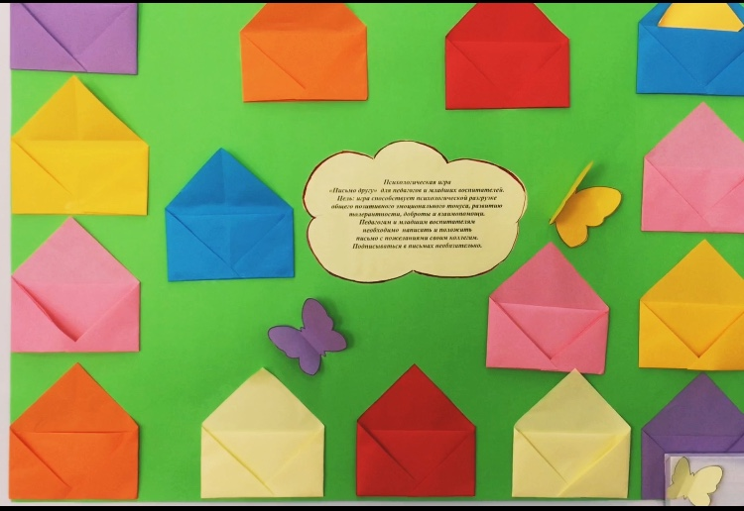

В последний день «Недели психологии» на педагогическом часе подведены итоги психологического марафона. Обсуждались мнения, были пожелания со стороны коллег, и я, наметила для себя цель сделать еще интересным и насыщенным проект «Недели психологии» на следующий учебный год. Думаю, что данная «Неделя психологии» получилась целостной и законченной, ведь удалось вовлечь всех участников образовательного процесса: педагогов, родителей и детей.

Что дала «Неделя психологии» лично мне? Удовлетворение, «наполненную усталость», желание реализовывать новые идеи. Потому, что она прошла в режиме диалога – целебного стиля общения, столь редкого в нашей суетной жизни. Удалось реализовать этот проект только благодаря помощи и поддержки всех сотрудников сада, пониманию родителей и активности детей.

Педагог – психолог _________________ А.Б. Бачарова